Obor vzdělávání: Informační technologie
Číslo oboru: 18-20-M/01
Třída: I4A Školní rok: 2025-2026

Návrh na téma maturitní práce

Téma maturitní práce: Driving Licence Simulator
Téma zpracuje žák: Zoufalý Ondřej

- řešený problém:
Driving Licence Simulator má hráče připravit na reálnou obdobu jízdního tréninku a závěrečných zkoušek v autoškole.

- hlavní a dílčí cíle:
Hlavní cíle
- Hlavní kampaň v podobě tréninkových jízd a závěrečné zkoušky.
- Detekce správných a chybných rozhodnutí, nárazů do předmětů, porušení předpisů a dopravních značení
- Systém třístupňové převodovky
- Chodci a cyklisti narušující dopravu
- Systém a kontrola parkování
Dílčí cíle
- Otáčení kol při zatáčení
- Funkční všechny druhy světel
- Volba mezi manuální a automatickou převodovkou
- Platební systém
- Interakce s NPC postavami

- návrh vlastního řešení
Vytvořit realistický simulátor autoškoly v Unity, ve kterém si hráč projde tréninkovými jízdami a následně závěrečnou zkouškou. Bude kladen důraz na detekci správného a nesprávného chování za volantem, jako jsou dopravní přestupky, nehody, špatná reakce na dopravní značení, nesprávný způsob parkování či nedání přednosti.
Simulátor bude obsahovat funkční třístupňovou převodovku, možnost výběru mezi manuálním a automatickým řízením. Také nabídne ostatní auta, chodce a cyklisty pro simulaci dalších situací, které se běžně vyskytují v reálném provozu.
Součástí bude i platební systém a komunikace s NPC postavami (např. instruktor nebo učitel). Budou i funkční všechny druhy světel a řízení kol při zatáčení.

- navržená časová osa vypracování / kontrolní body (odevzdání práce březen dle termínu)

- Systém kampaně, komunikace s NPC postavami – konec září,
- Kontrola kolizí, přestupků, špatné reakce na značení, parkování – konec října
- Převodovka, výběr typu řízení, fungování světel, otáčení kol při zatáčení – konec listopadu
- Auta, chodci, cyklisti – konec prosince
- Detaily a optimalizace – konec ledna

- myšlenková mapa:
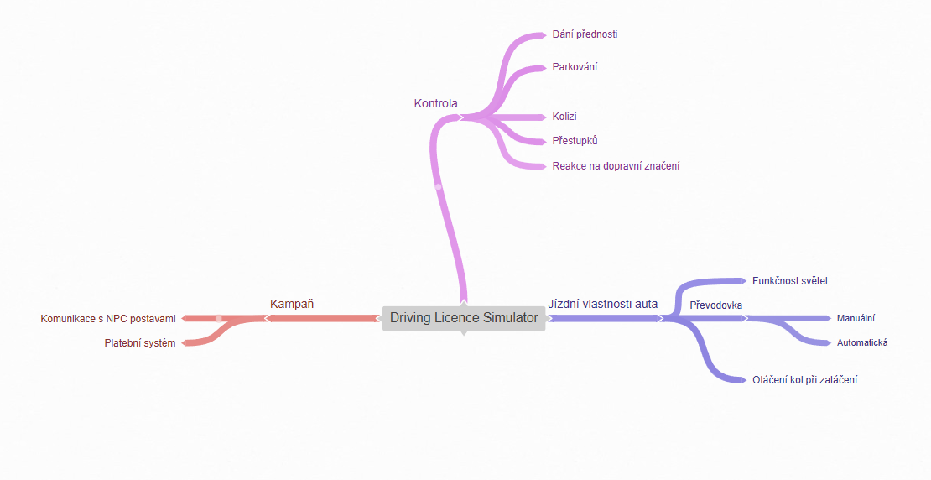

Vyplňte hlavičku (třídu, jméno a téma maturitní práce)
Vypracujte jednotlivé body návrhu zadání. Informace k nim najdete v komentáři u každého bodu.
Návrh zadání by měl být v rozsahu cca 2 stránek A4 včetně myšlenkové mapy.
Vyplněný dokument předložte vybranému učiteli odborných předmětů.
Pokud bude návrh uznán, obdržíte na základě tohoto dokumentu a po schválení ředitelkou školy zadání a bude vám přidělen vedoucí s oponentem práce.

